BỘ GIÁO DỤC VÀ ĐÀO TẠO
TRƯỜNG ĐẠI HỌC SƯ PHẠM KỸ THUẬT HƯNG YÊN



BÀI TẬP LỚN

THIẾT KẾ WEBSITE BÁN ĐỒ LƯU NIỆM THE SOUVENIRS
VỚI HTML, CSS VÀ JS

NGÀNH: CÔNG NGHỆ THÔNG TIN
CHUYÊN NGÀNH: KIỂM THỬ VÀ ĐẢM BẢO CHẤT LƯỢNG PHẦN MỀM

SINH VIÊN: VŨ VY THANH
MÃ SINH VIÊN: 10123295
MÃ LỚP: 12523T.1
GIẢNG VIÊN HƯỚNG DẪN: NGUYỄN VĂN QUYẾT

HƯNG YÊN – 2025

NHẬN XÉT
Nhận xét của giảng viên hướng dẫn:
.......................................................................................................................................
.......................................................................................................................................
.......................................................................................................................................
.......................................................................................................................................
.......................................................................................................................................
.......................................................................................................................................
.......................................................................................................................................
.......................................................................................................................................
.......................................................................................................................................
.......................................................................................................................................
.......................................................................................................................................
.......................................................................................................................................
.......................................................................................................................................
.......................................................................................................................................
.......................................................................................................................................
.......................................................................................................................................
.......................................................................................................................................
.......................................................................................................................................
.......................................................................................................................................
.......................................................................................................................................
.......................................................................................................................................
GIẢNG VIÊN HƯỚNG DẪN
(Ký và ghi rõ họ tên)

LỜI CAM ĐOAN
Em xin cam đoan bài tập lớn “Thiết kế Website Bán đồ lưu niệm The Souvenirs với HTML,CSS và JS” là kết quả thực hiện của bản thân em dưới sự hướng dẫn thầy Nguyễn Văn Quyết.
Những phần sử dụng tài liệu tham khảo trong bài tập lớn đã được nêu rõ trong phần tài liệu tham khảo. Các kết quả trình bày trong bài tập lớn và chương trình xây dựng được hoàn toàn là kết quả do bản thân em thực hiện.
Nếu vi phạm lời cam đoan này, em xin chịu hoàn toàn trách nhiệm trước khoa và nhà trường.
Hưng Yên, ngày 21 tháng 04 năm 2025
Sinh viên

Vũ Vy Thanh

LỜI CẢM ƠN
Để có thể hoàn thành bài tập lớn này, lời đầu tiên em xin phép gửi lời cảm ơn tới bộ môn Công nghệ thông tin, Khoa Công nghệ thông tin – Trường Đại học Sư phạm Kỹ thuật Hưng Yên đã tạo điều kiện thuận lợi cho em thực hiện bài tập lớn môn học này.
Đặc biệt em xin chân thành cảm ơn thầy Nguyễn Văn Quyết đã rất tận tình hướng dẫn, chỉ bảo em trong suốt thời gian thực hiện vừa qua.
Em cũng xin chân thành cảm ơn tất cả các Thầy, các Cô trong Trường đã tận tình giảng dạy, trang bị cho em những kiến thức cần thiết, quý báu để giúp em thực hiện được bài tập lớn này.
Mặc dù em đã có cố gắng, nhưng với trình độ còn hạn chế, trong quá trình thực hiện đề tài không tránh khỏi những thiếu sót. Em hi vọng sẽ nhận được những ý kiến nhận xét, góp ý của các Thầy giáo, Cô giáo về những kết quả triển khai trong bài tập lớn.
Em xin trân trọng cảm ơn!

MỤC LỤC
NHẬN XÉT 2
LỜI CAM ĐOAN 3
LỜI CẢM ƠN 4
MỤC LỤC 5
DANH MỤC HÌNH 7
DANH MỤC BẢNG 8
DANH MỤC CÁC THUẬT NGỮ 9
CHƯƠNG 1: TỔNG QUAN VỀ ĐỀ TÀI 10
1.1. Lý do chọn đề tài 10
1.2. Mục tiêu của đề tài 10
1.2.1. Mục tiêu tổng quát 10
1.2.2. Mục tiêu cụ thể 11
1.3. Giới hạn và phạm vi của đề tài 11
1.3.1. Đối tượng nghiên cứu 11
1.3.2. Phạm vi nghiên cứu 12
1.4 Nội dung thực hiện 12
1.5 Phương pháp tiếp cận 12
CHƯƠNG 2: CƠ SỞ LÝ THUYẾT 13
2.1. HTML (Hypertext Markup Language). 13
2.1.1. Ngôn ngữ HTML: 13
2.1.2. Ưu, nhược điểm 13
2.1.3. Phân loại 14
2.2. CSS (Cascading Style Sheet language) 16
2.2.1. Ngôn ngữ CSS: 16
2.2.2. Cơ cấu bộ quy tắc CSS: 16
2.3. JS (Java Script) 18
CHƯƠNG 3: THIẾT KẾ GIAO DIỆN WEBSITE 19
3.1. Thiết kế trang chủ 19
3.2. Trang sản phẩm 21
3.3. Trang nhóm sản phẩm 22
3.4. Trang danh mục sản phẩm 23
3.5. Trang chi tiết sản phẩm 24
3.6. Trang giỏ hàng 25
3.7. Trang đặt hàng 27
3.8. Trang đăng nhập 29
3.9. Trang quản trị 29
CHƯƠNG 4: TRIỂN KHAI WEBSITE 35
4.1. Triển khai các chức năng của website 35
4.2. Kiểm thử và triển khai ứng dụng 35
4.2.1. Kiểm thử 35
4.2.2. Triển khai website 35
CHƯƠNG 5: KẾT LUẬN 36
5.1. Kết quả đạt được 36
5.2. Hạn chế của đề tài 36
5.3. Hướng phát triển của đề tài 36
TÀI LIỆU THAM KHẢO 37

DANH MỤC HÌNH
Hình 3.1 Giao diện Trang chủ 19
Hình 3.2 Giao diện Cates 20
Hình 3.3 Giao diện Footer 21
Hình 3.4 Giao diện trang Sản phẩm 21
Hình 3.5 Trang nhóm sản phẩm 22
Hình 3.6 Trang danh mục sản phẩm 23
Hình 3.7 Trang chi tiết sản phẩm 24
Hình 3.8 Modal thêm sản phẩm 25
Hình 3.9 Trang giỏ hàng có sản phẩm 25
Hình 3.10 Trang giỏ hàng trống 26
Hình 3.11 Trang đặt hàng có sản phẩm 27
Hình 3.12 Trang đặt hàng trống 28
Hình 3.13 Trang đăng nhập 29
Hình 3.14 Tổng quan trang quản trị 30
Hình 3.15 Trang quản lý sản phẩm 31
Hình 3.16 Trang quản lý đơn hàng 32
Hình 3.17 Trang quản lý kho hàng 33
Hình 3.18 Modal thêm sản phẩm 34

DANH MỤC BẢNG

Bảng 1 Một số thẻ trong HTML 15
Bảng 2 Các bộ của CSS 17

DANH MỤC CÁC THUẬT NGỮ

STT | Từ viết tắt | Cụm từ tiếng Anh | Diễn giải
1 | HTML | Hypertext Markup Language | Ngôn ngữ đánh dấu siêu văn bản
2 | CSS | Cascading Style Sheet Language | Ngôn ngữ định kiểu
3 | JS | JavaScript | Ngôn ngữ lập trình
3 | XHTML | Extensible HyperText Markup Language | Ngôn ngữ đánh dấu siêu văn bản mở rộng
4 | AJAX | Asynchronous JavaScript and XML | JavaScript và XML không đồng bộ
5 | WYSIWYG | What You See Is What You Get | Giao diện tương tác tức thời - mắt thấy tay làm
6 | W3C | World Wide Web Consortium | Tổ chức tiêu chuẩn quốc tế chính cho World Wide Web.
7 | PHP | Hypertext Preprocessor | Ngôn ngữ lập trình kịch bản

TỔNG QUAN VỀ ĐỀ TÀI
  - Lý do chọn đề tài
Trong thời đại hiện đại hóa và công nghệ phát triển không ngừng, các hoạt động trao đổi mua bán trong đời sống hằng ngày đang dần chuyển dịch sang hình thức trực tuyến. Mua sắm online không chỉ mang lại sự tiện lợi, nhanh chóng mà còn giúp người tiêu dùng tiết kiệm thời gian, dễ dàng so sánh và lựa chọn sản phẩm phù hợp với nhu cầu cá nhân.
Trước đây, khi muốn tìm mua một món quà lưu niệm ý nghĩa, người tiêu dùng thường phải đến trực tiếp các cửa hàng, siêu thị hoặc các điểm bán lẻ truyền thống. Điều này đôi khi gây bất tiện, nhất là trong điều kiện thời gian hạn chế hoặc khoảng cách địa lý lớn. Tuy nhiên, với sự phát triển mạnh mẽ của các nền tảng thương mại điện tử, nhu cầu mua sắm đồ lưu niệm giờ đây đã có thể được đáp ứng dễ dàng chỉ với vài thao tác đơn giản trên thiết bị di động hoặc máy tính.
Nhận thấy xu hướng chuyển dịch sang mua sắm trực tuyến và nhu cầu lớn từ giới trẻ đối với các sản phẩm lưu niệm như gấu bông, mô hình, đồ trang trí,... em quyết định chọn đề tài xây dựng “Website bán đồ lưu niệm The Souvenirs”. Nhằm tạo ra một nền tảng tiện ích, thân thiện với người dùng, giúp khách hàng có thể dễ dàng tham khảo, lựa chọn và đặt mua sản phẩm mọi lúc, mọi nơi.
  - Mục tiêu của đề tài

Mục tiêu tổng quát
Đề tài thiết kế “Website bán đồ lưu niệm The Souvenirs" hướng tới mục tiêu xây dựng một nền tảng trực tuyến uy tín trong lĩnh vực phân phối các sản phẩm lưu niệm chất lượng cao với giá thành tốt nhất đến tay người tiêu dùng. Đồng thời, website cũng sẽ tích hợp các phương pháp quản lý hiệu quả, hỗ trợ tối ưu cho người quản trị và vận hành hệ thống.
Website được thiết kế nhằm mang lại trải nghiệm mua sắm tiện lợi cho người dùng, với các chức năng như:
- Rút gọn quy trình mua hàng, giúp người mua thao tác nhanh chóng và dễ dàng
- Hỗ trợ quản lý sản phẩm, theo dõi số lượng đơn hàng
- Hiển thị đa dạng các loại sản phẩm và thông tin chi tiết liên quan
- Giao diện thân thiện, dễ sử dụng trên nhiều thiết bị
Với những tiện ích được tích hợp, website sẽ đóng vai trò là cầu nối hiệu quả giữa người tiêu dùng và các nhà phân phối, giúp rút ngắn khoảng cách, nâng cao trải nghiệm mua sắm, đồng thời thúc đẩy hoạt động kinh doanh trong lĩnh vực đồ lưu niệm.

Mục tiêu cụ thể
Trang web được thiết kế nhằm hỗ trợ người dùng dễ dàng tìm kiếm, lựa chọn các sản phẩm lưu niệm đang có trên thị trường, đồng thời cung cấp đầy đủ thông tin liên quan đến từng sản phẩm như hình ảnh, giá cả, mô tả chi tiết và tình trạng hàng hóa.
Các chức năng chính của website bán đồ lưu niệm The Souvenirs bao gồm:
- Trang chủ: Hiển thị tổng quan các sản phẩm, chương trình khuyến mãi, danh mục và các thông tin của cửa hàng.
- Trang sản phẩm: Danh sách tất cả các sản phẩm đang kinh doanh.
- Trang danh mục: Chứa các nhóm sản phẩm có điểm chung.
- Trang nhóm sản phẩm: Phân loại sản phẩm chi tiết hơn.
- Trang chi tiết sản phẩm: Hiển thị thông tin chi tiết về từng sản phẩm như hình ảnh, tên, giá bán, mô tả và cho phép người dùng thêm sản phẩm vào giỏ hàng.
- Giỏ hàng: Cho phép người dùng xóa sản phẩm, xem tổng tiền và số lượng sản phẩm đã chọn.
- Đặt hàng: Hỗ trợ quy trình đặt hàng, nhập thông tin người mua và xác nhận đặt hàng.
- Đăng nhập: Dành cho quản trị viên quản lý cửa hàng.
- Trang quản trị: Hỗ trợ các chức năng quản lý sản phẩm, đơn hàng và kho hàng cũng như xem tổng quan báo cáo về cửa hàng theo tháng.
  - Giới hạn và phạm vi của đề tài

Đối tượng nghiên cứu
- Đối tượng nghiên cứu: Các bạn trẻ, học sinh, sinh viên.
- Các loại sản phẩm như là: Gấu bông, mô hình,…

Phạm vi nghiên cứu
- Giới hạn của đề tài: Xây dựng trang Web Bán đồ lưu niệm The Souvenirs
- Phạm vi của đề tài: Cửa hàng đồ lưu niệm
- Thực tiễn của đề tài : Có thể áp dụng vào các cửa hàng hay các doanh nghiệp vừa và nhỏ.

1.4 Nội dung thực hiện
- Website phải có được nhiều loại mặt hàng, đa dạng phong phú về chủng loại và giá cả.
- Website phải có tính thực tiễn, đáp ứng được nhu cầu của người tiêu dùng.

1.5 Phương pháp tiếp cận
- Phỏng vấn nhu cầu của khách hàng
- Tham khảo các trang mạng lớn
- Sử dụng các phương pháp nghiên cứu:
- Phương pháp đọc tài liệu.
- Phương pháp nghiên cứu bằng cách tiếp cận trực tiếp với người sử dụng thông qua việc khảo sát hệ thống cũ, đề xuất lựa chọn hệ thống mới.
- Lựa chọn công cụ lập trình và tiến hành xây dựng web thiết kế.
- Notepad++: môi trường thiết kế giao diện web.

CƠ SỞ LÝ THUYẾT

2.1. HTML (Hypertext Markup Language).

Ngôn ngữ HTML:
HTML (viết tắt của từ Hypertext Markup Language, hay là “Ngôn ngữ Đánh dấu Siêu văn bản”) là một ngôn ngữ đánh dấu được thiết kế ra để tạo nên các trang web trên World Wide Web. Cùng với CSS và JavaScript, HTML là một trong những ngôn ngữ quan trọng trong lĩnh vực thiết kế website. HTML được định nghĩa như là một ứng dụng đơn giản của SGML và được sử dụng trong các tổ chức cần đến các yêu cầu xuất bản phức tạp. HTML đã trở thành một chuẩn mực của Internet do tổ chức World Wide Web Consortium (W3C) duy trì. Phiên bản chính thức mới nhất của HTML là HTML 4.01 (1999). Sau đó, các nhà phát triển đã thay thế nó bằng XHTML. Hiện nay, phiên bản mới nhất của ngôn ngữ này là HTML5.
-Lưu ý: HTML không phải là ngôn ngữ lập trình.
Bằng cách dùng HTML động hoặc Ajax, lập trình viên có thể được tạo ra và xử lý bởi số lượng lớn các công cụ, từ một chương trình soạn thảo văn bản đơn giản có thể gõ vào ngay từ những dòng đầu tiên cho đến những công cụ xuất bản WYSIWYG phức tạp. Hypertext là cách mà các trang Web (được thiết kế bằng HTML) được kết nối với nhau. Và như thế, đường link có trên trang Web được gọi là Hypertext. Như tên gọi đã nói, HTML là ngôn ngữ đánh dấu bằng thẻ (Markup Language), nghĩa là bạn sử dụng HTML để đánh dấu một tài liệu text bằng các thẻ (tag) để nói cho trình duyệt Web cách để cấu trúc nó để hiển thị.

Ưu, nhược điểm
- Ưu điểm:
- Có thể tích hợp được với các ngôn ngữ khác như CSS.
- Ngôn ngữ được sử dụng rộng lớn này có rất nhiều nguồn tài nguyên hỗ trợ và
- cộng đồng sử dụng cực lớn.
- Sử dụng mượt mà trên hầu hết mọi trình duyệt.
- Có quá trình học đơn giản và trực tiếp.
- Mã nguồn mở và hoàn toàn miễn phí.
- Chuẩn chính của web được vận hành bởi World Wide Web Consortium.
- Nhược điểm:
- Được dùng chủ yếu cho web tĩnh. Đối với các tính năng động cần sử dụng JavaScript hoặc ngôn ngữ backend bên thứ 3 như PHP.
- Một lượng lớn code phải được viết để tạo một trang web đơn giản.
- Một số trình duyệt chậm hỗ trợ tính năng mới.
- Tính năng bảo mật không tốt.

Phân loại
- Có bốn loại phần tử đánh dấu trong HTML:
- Đánh dấu Có cấu trúc miêu tả mục đích của phần văn bản
- Đánh dấu trình bày miêu tả phần hiện hình trực quan của phần văn bản bất kể chức năng của nó là gì (ví dụ, <b>boldface</b> sẽ hiển thị đoạn văn bản boldface) (Chú ý là cách dùng đánh dấu trình bày này bây giờ không còn được khuyên dùng mà nó được thay thế bằng cách dùng CSS),
- Đánh dấu liên kết ngoài chứa phần liên kết từ trang này đến trang kia cụ thể
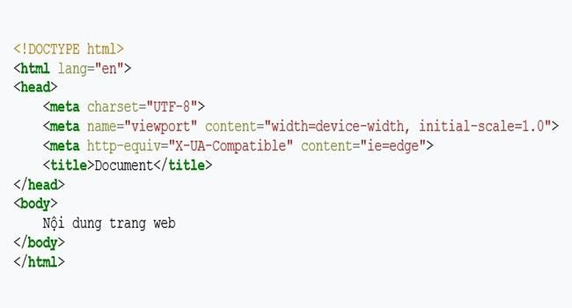
- Các phần tử thành phần điều khiển giúp tạo ra các đối tượng (ví dụ, các nút và các danh sách).
- Một số thẻ trong HTML:

Tag | Giải thích
<!DOCTYPE…> | Còn gọi là thẻ khai báo một tài liệu HTML. Thẻ này  xác định loại tài liệu phiên bản HTML.
<html> | Thẻ này chưsa đựng các tài liệu HTML đầy đủ. Ở  đầu trang sẽ xuất hiện các thẻ <head>, </head> và  than tài liệu là các thẻ <body>, </body>.
<head> | Thẻ này đại diện cho đầu trang tài liệu mà có thể giữ  các thẻ HTML như <title>, <link> …
<title> | Thẻ <title> được sử dụng trong thẻ <head> chỉ tiêu  đề tài liệu.
<body> | Thẻ này đại diện cho than tài liệu và giữ các thẻ như  <h1>, <div>, <p> …
<h1> | Thẻ tag này đại diện cho các tiêu đề trang.
<p> | Thẻ tag này đại diện cho định dạng các đoạn văn  trong trang web.
Bảng 1 Một số thẻ trong HTML

  - CSS (Cascading Style Sheet language)

Ngôn ngữ CSS:
CSS (Cascading Style Sheets) là mã bạn sử dụng để tạo kiểu cho trang web của mình, Giống như HTML, CSS không thực sự là một ngôn ngữ lập trình. Nó không phải là một ngôn ngữ đánh dấu - đó là một ngôn ngữ định kiểu. Điều này có nghĩa là nó cho phép bạn áp dụng kiểu có chọn lọc cho các phần tử trong tài liệu HTML.

Cơ cấu bộ quy tắc CSS:
- Selector: Tên phần tử HTML bắt đầu của bộ quy tắc. Nó chọn (các) phần tử được tạo kiểu (trong trường hợp này là phần tử p). Để tạo kiểu cho một phần tử khác, chỉ cần thay đổi bộ chọn.
- Declaration: Một quy tắc duy nhất như: color: red; xác định thuộc tính của phần tử nào bạn muốn tạo kiểu.
- Properties: Những cách mà bạn có thể tạo kiểu cho một phần tử HTML. (Trong trường hợp này, color là một thuộc tính của phần tử). Trong CSS, bạn chọn thuộc tính nào bạn muốn tác động trong quy tắc của mình.
- Giá trị thuộc tính: Ở bên phải của thuộc tính sau dấu hai chấm(:), chúng ta có giá trị thuộc tính, mà chọn một trong số nhiều lần xuất hiện có thể cho một thuộc tính cụ thể (color có rất nhiều giá trị ngoài red).
- Chọn nhiều phần tử:
Bạn cũng có thể chọn nhiều kiểu phần tử và áp dụng một quy tắc duy nhất được đặt cho tất cả các yếu tố đó. Bao gồm nhiều bộ chọn được phân biệt bởi dấu phẩy (,).
Các bộ :
Tên bộ chọn | Nó chọn gì | Ví dụ
Bộ chọn phần tử (đôi  khi được gọi là thẻ hoặc loại bộ chọn) | Tất cả (các) thành phần HTML của loại được chỉ định. | p  Chọn <p>
Bộ chọn ID | Phần tử trên trang có ID được chỉ định. (Trên một trang HTML nhất định, bạn chỉ được phép chọn một phần tử cho mỗi ID và tất nhiên là mỗi ID cho  mỗi phần tử). | #my-id  Chọn <p id=”my-id”>  or <a id=”my-id”>
Bộ chọn Class | (Các) thành phần trên trang có lớp (class) được chỉ định (lớp có thể đề xuất hiện nhiều lần trên  một trang). | .my-class  Chọn <p class=”my-class”> và <a class=”my-class”>
Bộ chọn thuộc tính | (Các) thành phần trên trang có thuộc tính được chọn | img[src]  Chọn <img src =” myimage.png”> nhưng không phải <img>
Bộ chọn Pseudo-class | (Các) thành phần được chỉ  định, nhưng chỉ khi ở trạng thái được chỉ định,  ví dụ: rê chuột. | a:hover  Chọn <a>, nhưng chỉ khi con trỏ chuột đang di chuột qua  liên kết.
Bảng 2 Các bộ của CSS
- Tác dụng của CSS:
- Hạn chế tối thiểu việc làm rối mã HTML của trang Web bằng các thẻ quy định kiểu dáng (chữ đậm, chữ in nghiêng, chữ có gạch chân, chữ màu), khiến mã nguồn của trang Web được gọn gàng hơn, tách nội dung của trang Web và định dạng hiển thị, dễ dàng cho việc cập nhật nội dung.
- Tạo ra các kiểu dáng có thể áp dụng cho nhiều trang Web, giúp tránh phải lặp lại việc định dạng cho các trang Web giống nhau.
- Có 3 cách để sử dụng CSS.
- “Inline CSS”: Áp dụng trực tiếp trên một đối tượng nhất định bằng thuộc tính style.
- “Internal CSS”: Đặt CSS ở đầu trang Web để áp dụng kiểu dáng cho toàn bộ trang ấy, khi đó chỉ cần đặt đoạn CSS vào trong cặp thẻ <style> rồi đặt vào trong phần header của Web (giữa <head> và </head>).
- “External CSS”: Đặt các thuộc tính CSS vào một tệp tin riêng biệt (*.css), khi đó có thể tham chiếu đến từ nhiều trang Web khác nhau.
- Tham chiếu tới tệp tin CSS trên từ trang Web bằng đoạn mã:
- <link rel=”stylesheet” type=”text/css” href=”…/style.css”/>
  - JS (Java Script)
- JavaScript:
- Javascript (Js) là một ngôn ngữ lập trình kịch bản phía máy khách, mã lệnh được thực thi bởi trình duyệt của người dùng
- Javascript được sử dụng rộng rãi trong việc kết hợp với HTML/CSS để thiết kế web động.
  - Javascript là một ngôn ngữ kịch bản được hãng Sun Microsytems và Netscape phát triển, được phát triển từ Livescript của Netscape
- Javascript có thể tăng cường tính động và tính tương tác của các website bằng cách sử dụng hiệu ứng của nó.
- Javascript cũng tuân theo các quy tắc ngữ pháp như:
  - Using Caps: Phân biệt chữ hoa với chữ thường.
  - Using Pairs: Luôn có cặp kí hiệu đóng mở.
  - Using Spaces: Có thể thêm dễ đọc, sửa.
  - Using Comments
- Cách sử dụng JavaScript:
- Viết mã lệnh Javascript trực tiếp vào trang web thông qua cặp thẻ <script></script>.
- Viết mã lệnh vào tệp tin JavaScript:
  - Để nhúng tập tin Javascript vào trang web thì ta chỉ cần thêm vào trang web cặp thẻ <script>. Ví dụ: <script src=”đường dẫn tới tệp tin JavaScript”></script>
- Cách hiển thị dữ liệu trong JavaScript:
- JS không hỗ trợ hiển thị dữ liệu trực tiếp mà phải thông qua một phương thức.
- Có ba cách cơ bản dùng để hiển thị nội dụng lên màn hình trong JavaScript:
+ Sử dụng alert()
+ Sử dụng document.wirte()
+ Sử dụng document.getElementById().innerHTML

THIẾT KẾ GIAO DIỆN WEBSITE
Giao diện website hiển thị các chức năng cho phép người dùng thao tác với hệ thống. Giao diện sử dụng bộ mã màu nhằm tăng độ nhận diện cho website:
- Màu chính thường dùng làm màu nền: #81D8D0
- Màu phụ 1: ##96FDF1
- Màu phụ 2: #0F2F76
- Màu chữ: #0F2F76
  - Thiết kế trang chủ
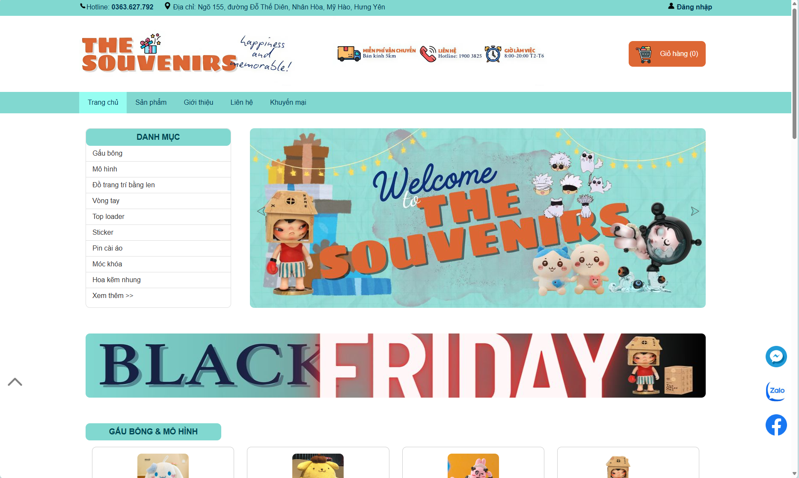
Hình 3.1 Giao diện Trang chủ
Mô tả:
- Header:
+ Top: chứa hotline, địa chỉ và link tới trang đăng nhập
+ Banner: chứa logo có thể dẫn về index, thông tin về website và nút chuyển tới giỏ hàng
+ Menu: gồm list chứa các thẻ chuyển tới các trang chức năng khác
- Wrapper:
+ Overview: chứa Danh mục chuyển tới các nhóm sản phẩm khác nhau và Slideshow các hình ảnh liên quan tới website
+ Ads: vị trí đặt các quảng cáo cố định
+ Cates: có thể link tới trang danh mục và nhóm sản phẩm, chứa các sản phẩm cũng như các thông tin chính
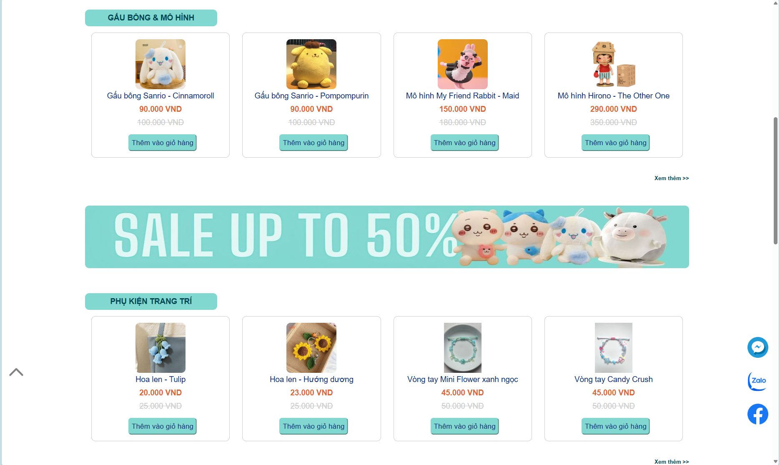
Hình 3.2 Giao diện Cates
- Các nút cố định: nút quay về đầu trang, các nút dùng để liên hệ nhanh tới người bán
- Footer: chứa thông tin liên hệ và địa chỉ cửa hàng thể hiện qua bản đồ
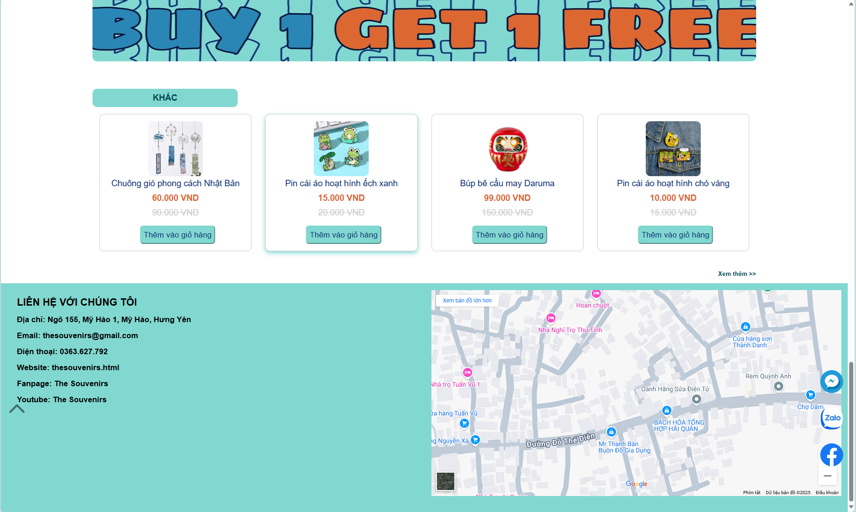
Hình 3.3 Giao diện Footer
  - Trang sản phẩm
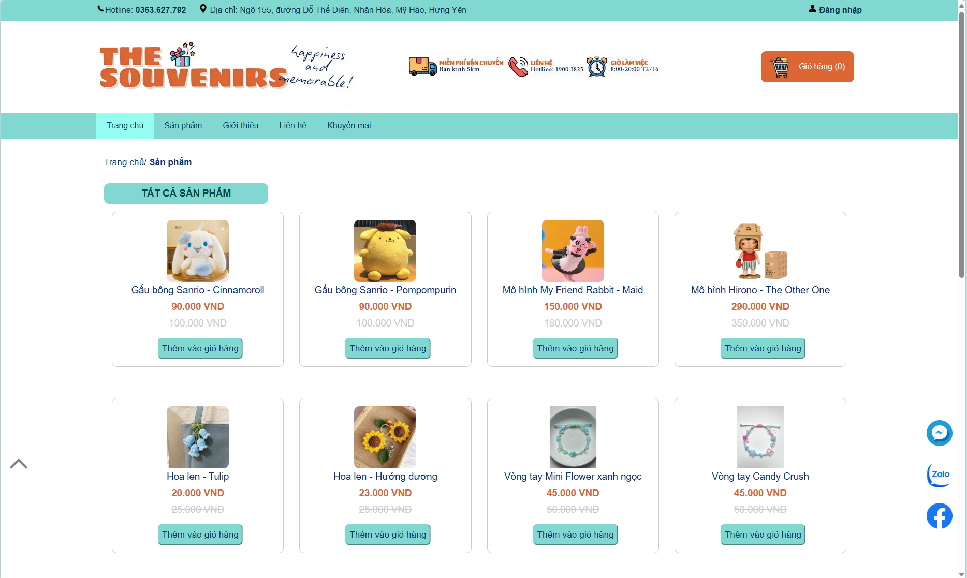
Hình 3.4 Giao diện trang Sản phẩm
Mô tả:
- Hiển thị toàn bộ các sản phẩm hiện đang bày bán và còn hàng
  - Trang nhóm sản phẩm
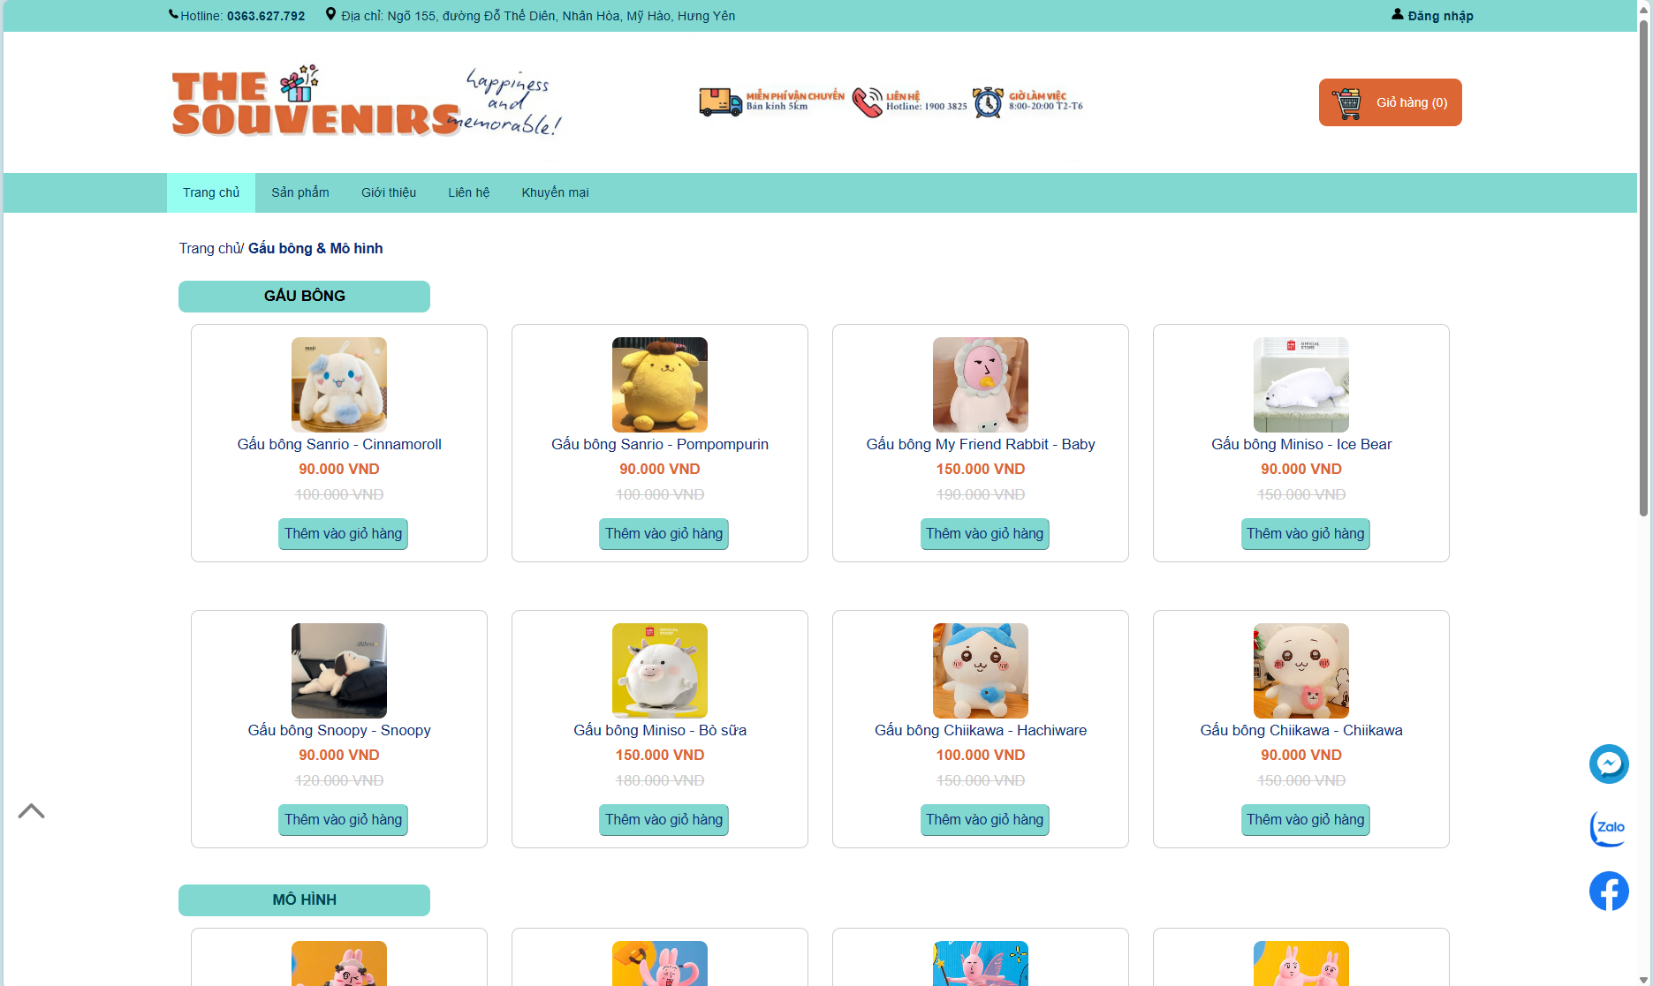
Hình 3.5 Trang nhóm sản phẩm
Mô tả:
- Hiển thị đồng thời phân loại các nhóm sản phẩm theo điểm chung nhất định giúp cho người dùng dễ dàng chọn sản phẩm

  - Trang danh mục sản phẩm
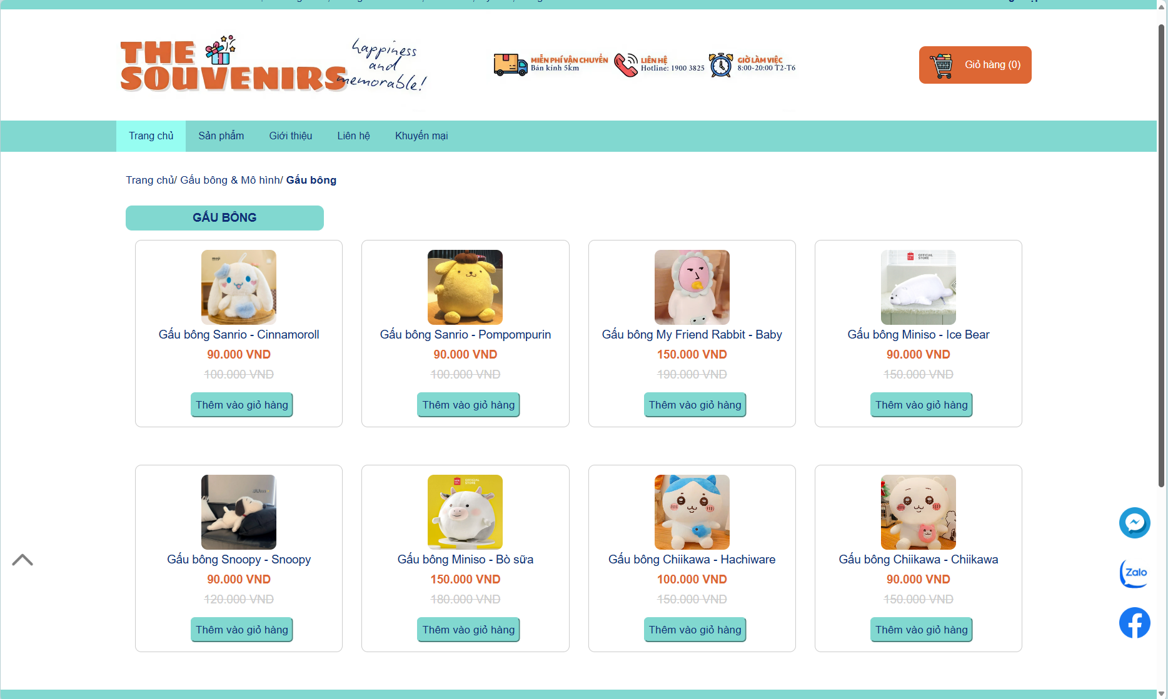
Hình 3.6 Trang danh mục sản phẩm
Mô tả:
- Hiển thị các sản phẩm cùng loại, phân loại sản phẩm chi tiết hơn
  - Trang chi tiết sản phẩm
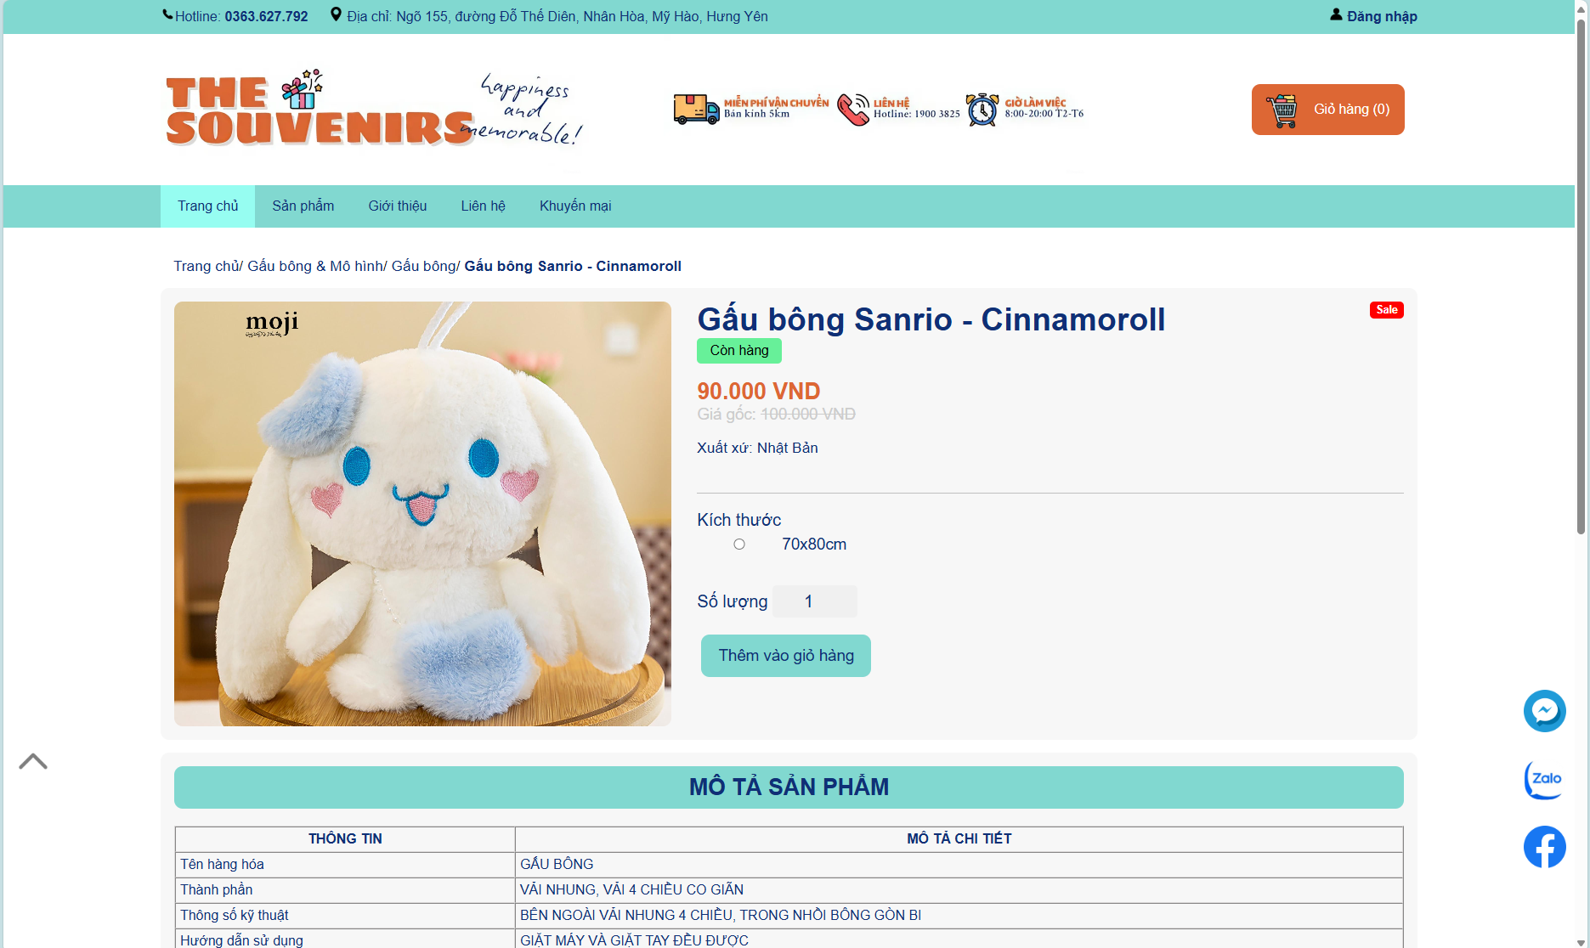
Hình 3.7 Trang chi tiết sản phẩm
Mô tả:
- Hiển thị các thông tin cơ bản về sản phẩm: hình ảnh, tên, giá tiền, các kích thước của sản phẩm
- Cho phép người dùng chọn kích thước, số lượng sản phẩm muốn mua và thêm vào giỏ hàng
- Khi người dùng ấn thêm vào giỏ hàng, các dữ liệu sẽ được đẩy vào Local Storage để lưu trữ
Ngoài ra, còn có modal ẩn sẽ hiện lên khi người dùng ấn Thêm vào giỏ hàng, cho phép chọn số lượng và thêm vào giỏ hàng khi ở ngoài giao diện chi tiết sản phẩm không có sẵn input nhập số lượng.
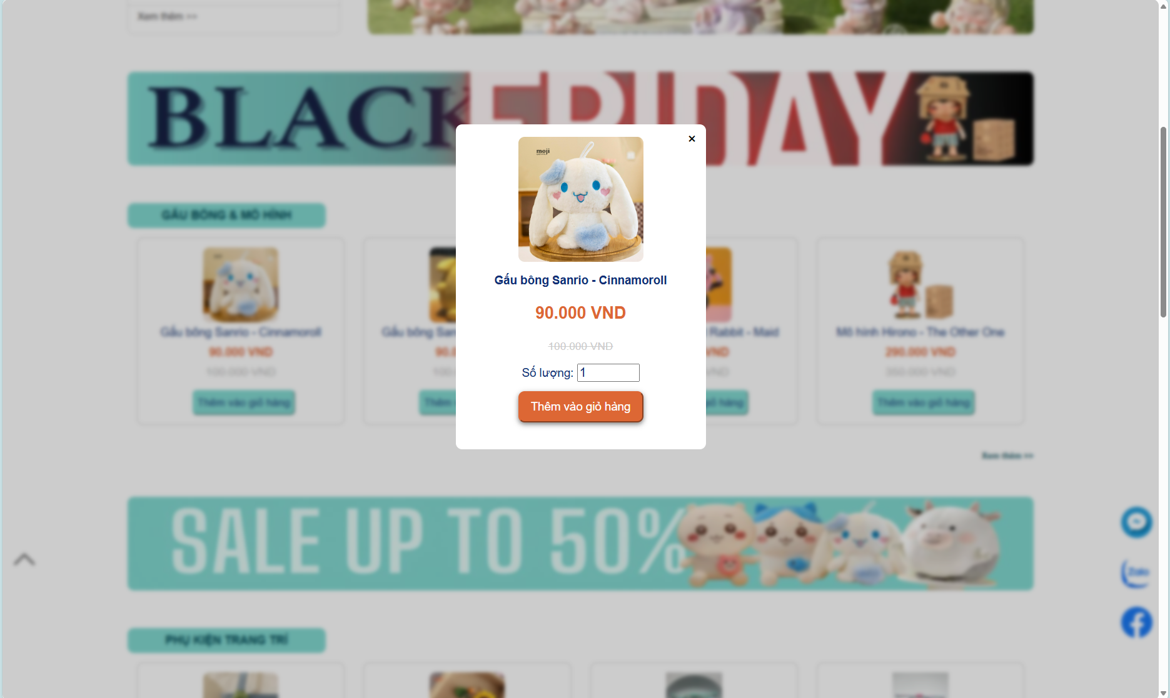
Hình 3.8 Modal thêm sản phẩm
  - Trang giỏ hàng
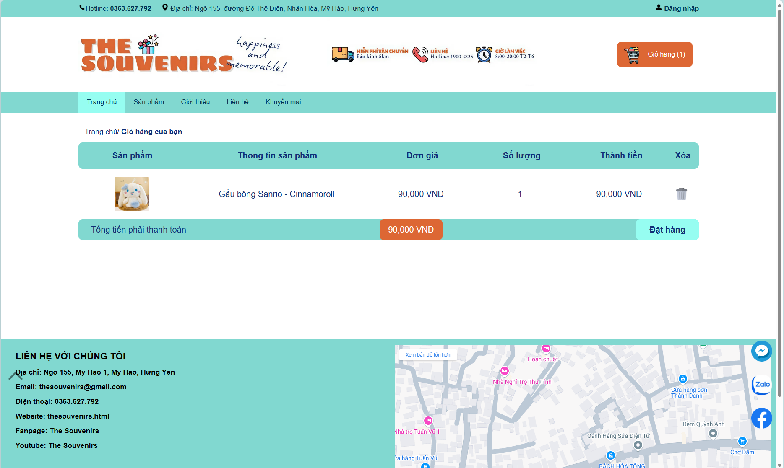
Hình 3.9 Trang giỏ hàng có sản phẩm
Mô tả:
- Gồm 1 bảng chứa thông tin các sản phẩm được thêm vào giỏ hàng
- Dữ liệu sẽ được lấy từ Local Storage đã được lưu trước đó và hiển thị trong phần danh sách sản phẩm
- Người dùng có thể xem danh sách sản phẩm trong giỏ hàng, tổng tiền từng sản phẩm và tổng tiền cả đơn hàng
- Website hỗ trợ người dùng ấn chọn đặt hàng hoặc xóa sản phẩm, sau đó dữ liệu sẽ được cập nhật lại vào Local Storage

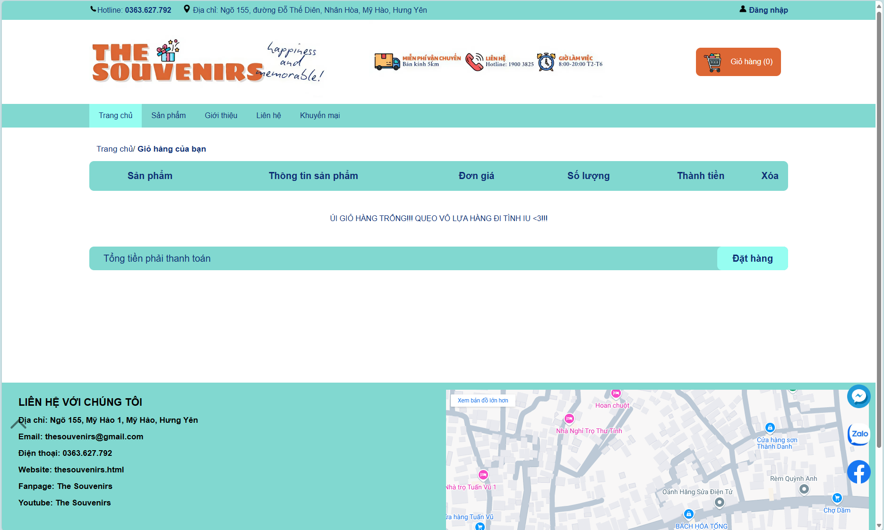
Hình 3.10 Trang giỏ hàng trống
Mô tả:
- Khi giỏ hàng trống, phần chứa danh sách sản phẩm sẽ hiện dòng thông báo cho người dùng biết giỏ hàng trống
  - Trang đặt hàng
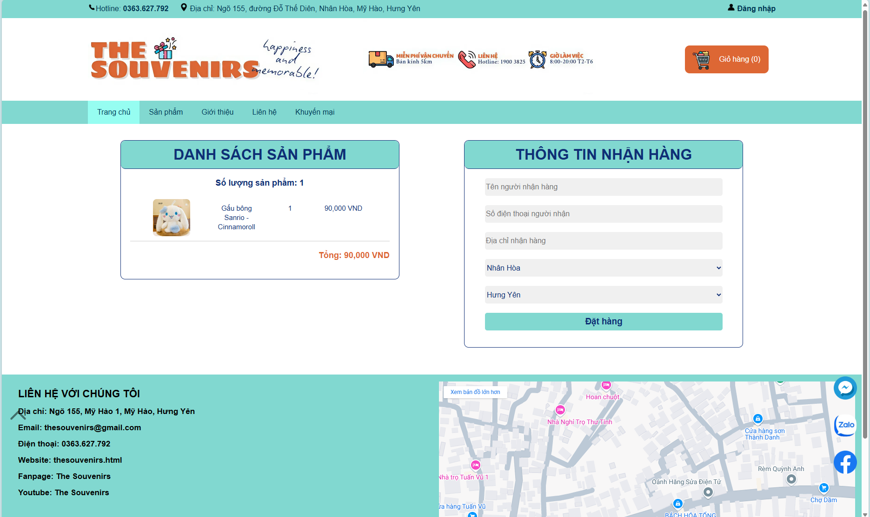
Hình 3.11 Trang đặt hàng có sản phẩm
Mô tả:
- Dữ liệu sẽ được lấy từ Local Storage đã được lưu trước đó và hiển thị trong phần danh sách sản phẩm cho phép người dùng kiểm tra đơn hàng lần cuối
- Người dùng phải điền đầy đủ các trường trong phần thông tin nhận hàng mới có thể ấn đặt hàng
- Dữ liệu mới gồm danh sách sản phẩm và thông tin nhận hàng sẽ được cập nhật vào Local Storage, dữ liệu cũ sẽ bị xóa đi và giỏ hàng về trạng thái rỗng
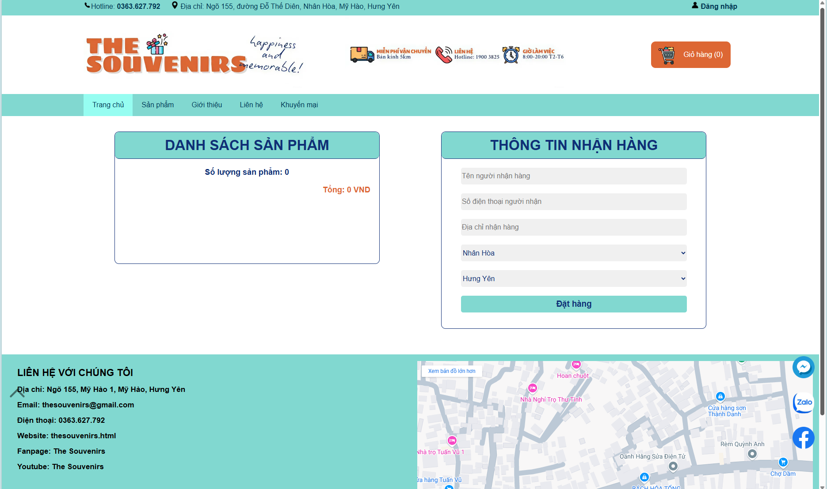
Hình 3.12 Trang đặt hàng trống
Mô tả:
- Khi danh sách sản phẩm trống, số lượng sản phẩm trong danh sách sẽ hiển thị là 0, tổng giá trị đơn hàng cũng hiển thị bằng 0 VND
  - Trang đăng nhập
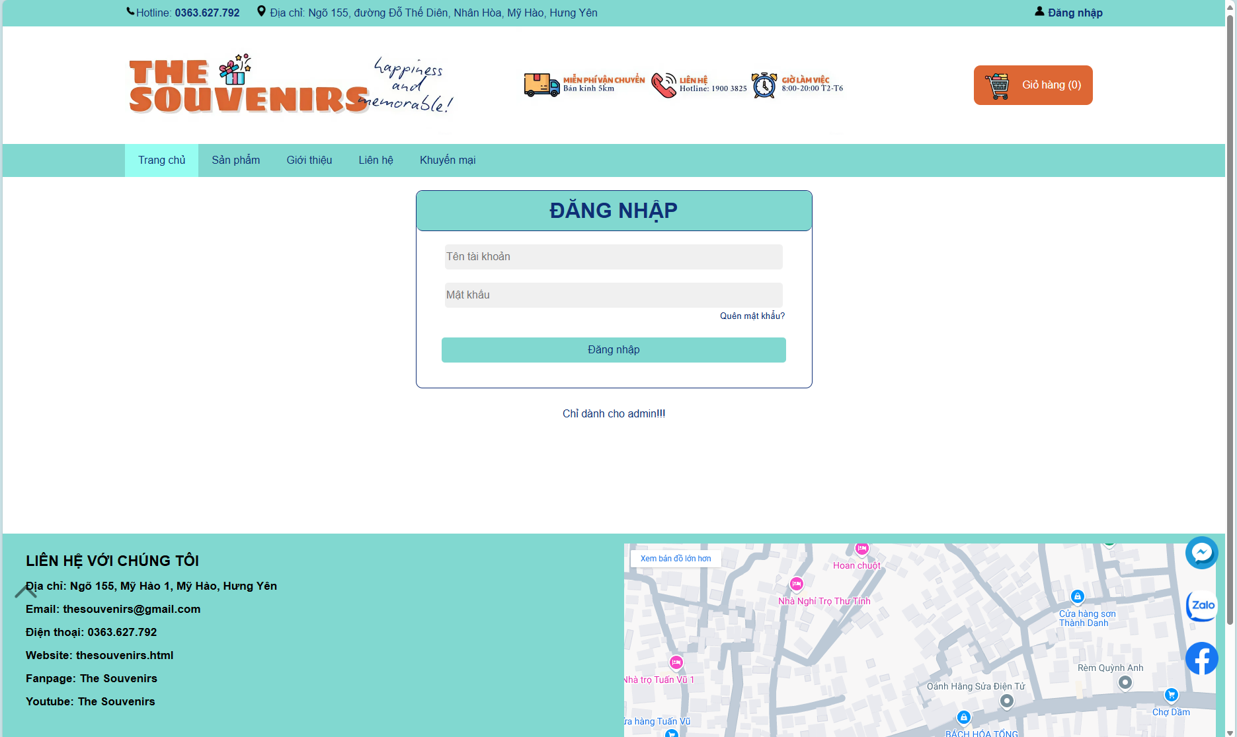
Hình 3.13 Trang đăng nhập
Mô tả:
- Chỉ dành cho quản trị viên
- Gồm 1 form đăng nhập cho phép người dùng nhập tên tài khoản, mật khẩu và chức năng Quên mật khẩu
- Khi nhập đúng tên tài khoản và mật khẩu quản trị viên, người quản lý sẽ truy cập vào trang quản trị và có thể quản lý webite
  - Trang quản trị

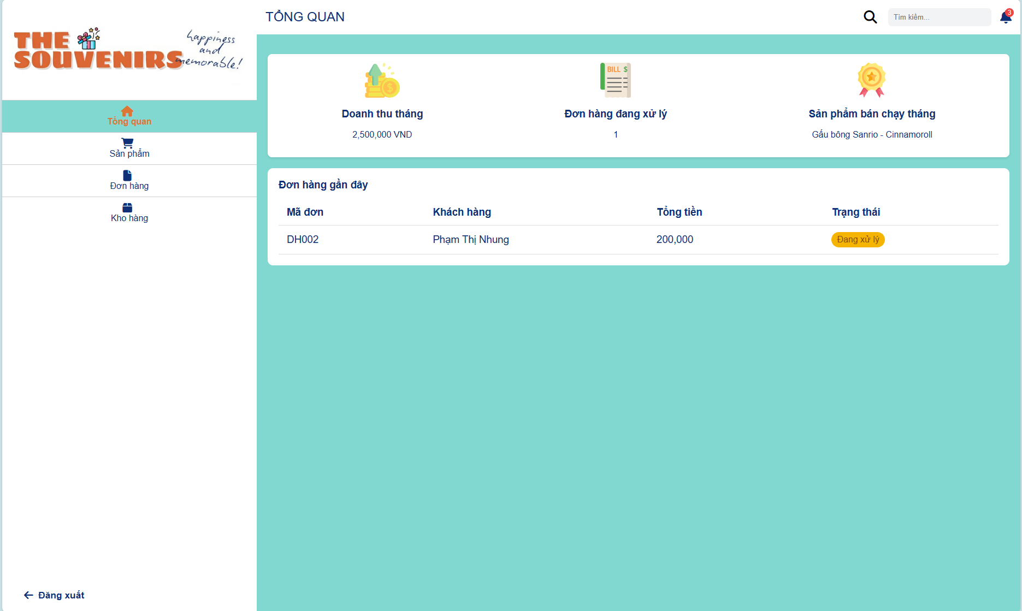
Hình 3.14 Tổng quan trang quản trị
Mô tả:
- Menu: chứa danh sách các trang quản lý website: Quản lý sản phẩm, quản lý đơn hàng, quản lý kho hàng
- Thanh tìm kiếm và thông báo
- Summary: hiển thị tổng quan về website gồm doanh thu theo tháng, số lượng đơn hàng đang xử lý, sản phẩm bán chạy theo tháng
- Table: hiển thị danh sách các đơn hàng gần đây cùng với trạng thái
- Nút đăng xuất: cho phép người dùng thoát trang quản trị

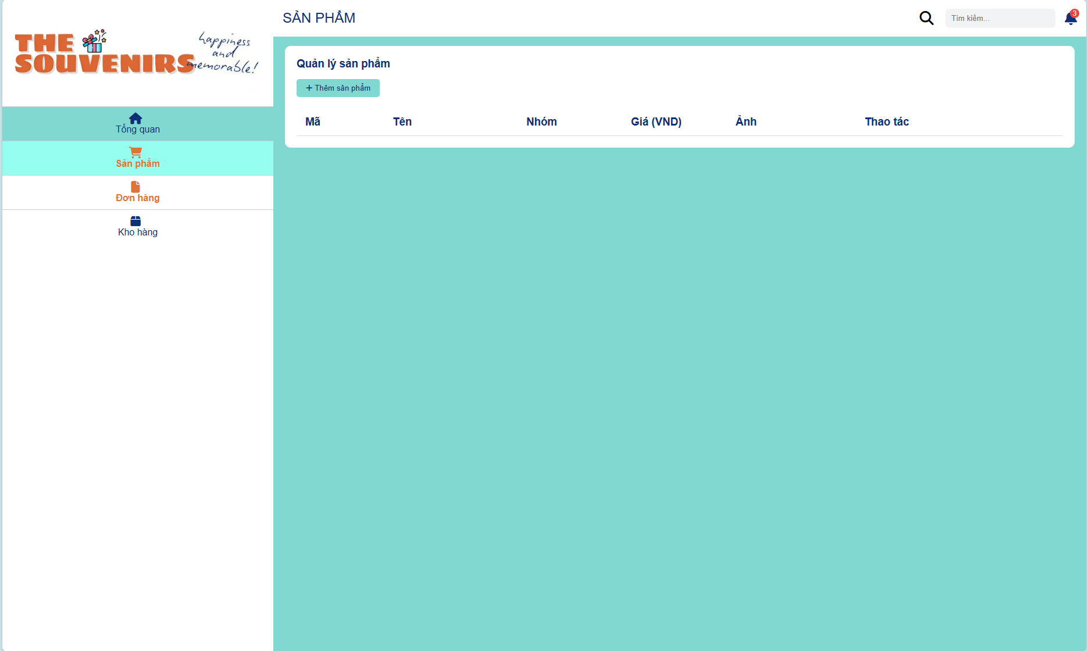
Hình 3.15 Trang quản lý sản phẩm
Mô tả:
- Cho phép người dùng thêm sản phẩm
- Hiển thị danh sách sản phẩm và thông tin chi tiết của từng sản phẩm trên website
- Người dùng có thể sửa hoặc xóa sản phẩm
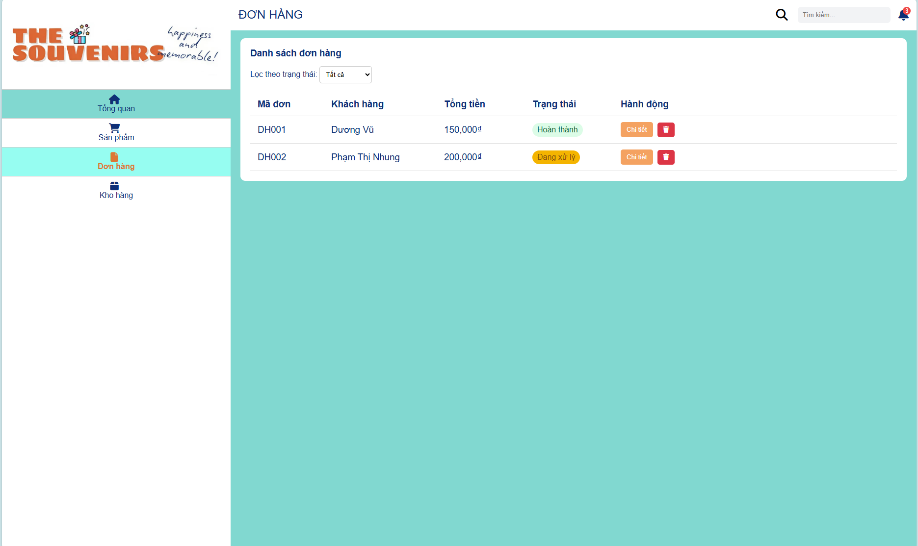
Hình 3.16 Trang quản lý đơn hàng
Mô tả:
- Cho phép người dùng xem danh sách đơn hàng theo trạng thái “Hoàn thành” hoặc “Đang xử lý” hoặc cả 2 trạng thái
- Người dùng có thể xem chi tiết đơn hàng hoặc hủy đơn hàng
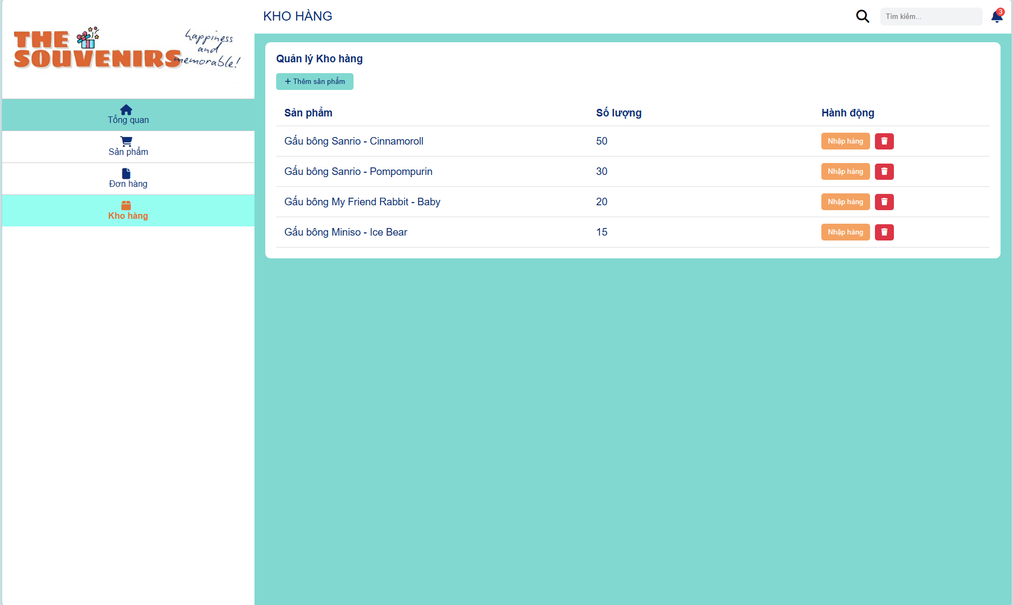
Hình 3.17 Trang quản lý kho hàng
Mô tả:
- Cho phép người dùng thêm sản phẩm mới
- Website hỗ trợ người dùng nhập hàng hoặc xóa sản phẩm
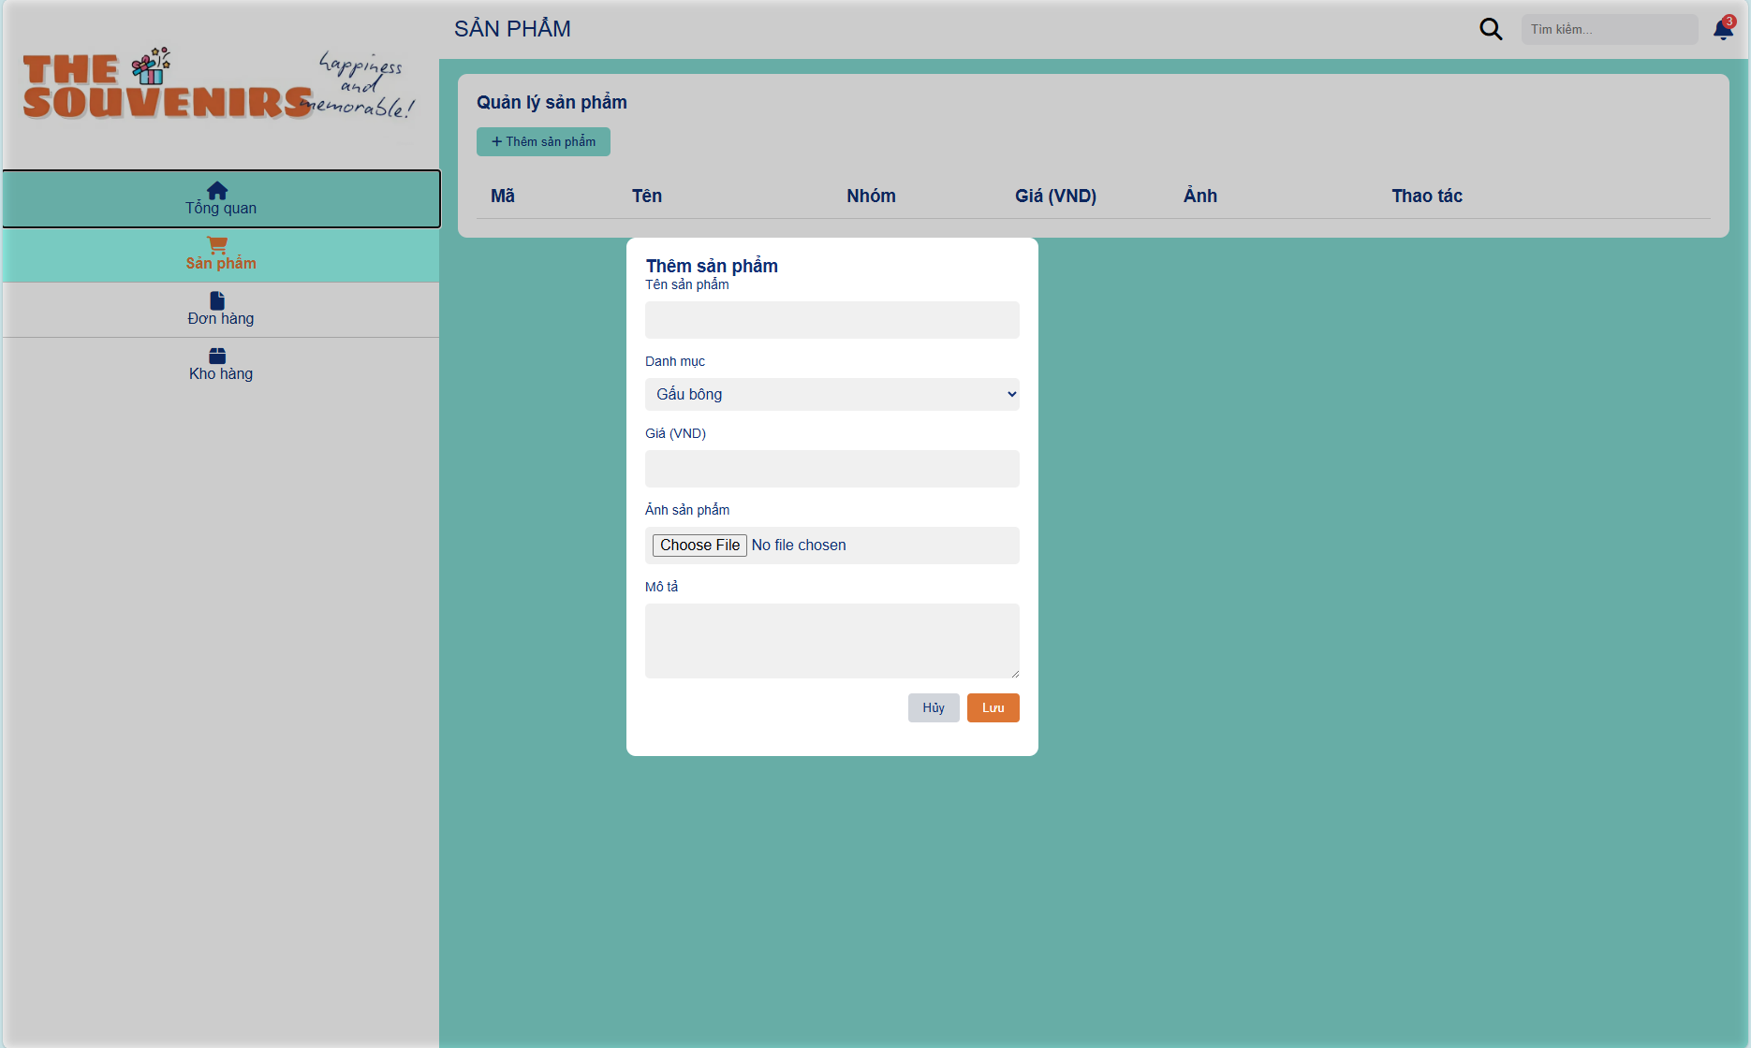
Hình 3.18 Modal thêm sản phẩm
Mô tả:
- Modal là một form hỗ trợ người dùng nhập thông tin cho 1 sản phẩm mới và thêm vào website
- Gồm các trường: tên sản phẩm, danh mục, giá bán, ảnh, mô tả

TRIỂN KHAI WEBSITE
  - Triển khai các chức năng của website
Để xây dựng được các chức năng cho website theo thiết kế đã được trình bày ở chương 3, bài tập lớn đã sử dụng HTML, CSS và JS để thiết kế giao diện và thao tác dữ liệu các trang theo yêu cầu.
  - Kiểm thử và triển khai ứng dụng

Kiểm thử
- Để mua người dùng sẽ chọn sản phẩm và điền đầy đủ các thông tin cần thiết để mua hàng.
- Khi chọn sản phẩm người dùng sẽ được giới thiệu qua hình ảnh, mô tả và sau đó người dùng sẽ cân nhắc mua hàng.

Triển khai website
Ứng dụng website bán đồ lưu niệm The Souvenirs được triển khai hoạt động trên nhiều nền tảng trình duyệt và thiết bị khác nhau như: Microsoft Edge, Google Chrome,…
Ngoài ra, website cũng được xây dựng theo chuẩn responsive, hoạt động được trên:
- Thiết bị di động: Hệ điều hành Android, iOS (smartphone, tablet)
- Máy tính để bàn/laptop: Windows, macOS
Việc hỗ trợ đa nền tảng giúp người dùng có thể truy cập và mua sắm mọi lúc, mọi nơi, từ bất kỳ thiết bị nào có kết nối Internet.

KẾT LUẬN
  - Kết quả đạt được
Xây dựng được giao diện và có các trang cơ bản của một trang Website bán hàng:
- Trang chủ
- Trang sản phẩm
- Trang danh mục
- Trang nhóm sản phẩm
- Trang chi tiết sản phẩm
- Giỏ hàng
- Đặt hàng
- Đăng nhập
- Trang quản trị
  - Hạn chế của đề tài
Do hạn chế về thời gian và kiến thức còn hạn chế nên website vẫn còn nhiều khuyết điểm:
- Giao diện còn nhiều hạn chế
- Các chức năng vẫn chưa hoàn thiện đầy đủ
- Một số chức năng còn thiếu
  - Hướng phát triển của đề tài
- Bổ sung thêm các chức năng, giao diện để trang web thân thiện và đúng với các yêu cầu thực tế hơn
- Tiếp tục nghiên cứu và phát triển để cải thiện các trang giao diện người dùng để tăng trải nhiệm của người dùng
- Nghiên cứu và phát triển các trang quản trị để website được tốt hơn và nhiều chức năng hơn

TÀI LIỆU THAM KHẢO

[1] | Phạm Hữu Khang, Lập trình ASP.NET 2.0. Hà Nội, Việt Nam: Nhà xuất bản  Lao Động Xã Hội, 2005.
[2] | Nguyễn Văn Quyết, Giáo trình Công nghệ Web và ứng dụng. Hưng Yên, Việt  Nam: Khoa Công nghệ Thông tin - UTEHY, 2010.
[3] | Elisabeth Robson, Eric Freeman (2012), Head First HTML and CSS: A Learner's Guide to Creating Standards-Based Web Pages, O'Reilly Media, Nơi XB, Newton, Massachusetts, Hoa Kỳ
[4] | J.D Gauchat, “HTML5 for Masterminds,” 3rd Edition, Kindle Edition, 2018
Trang web: https://getbootstrap.com/
Trang web: https://www.w3schools.com/
Trang web: Search | Font Awesome
Trang web: Browse Fonts - Google Fonts
Trang web: https://www.codingsnow.com/2022/02/responsive-website-landing- page-with.html

